Pressrelease/  artikel för fri publicering |  | 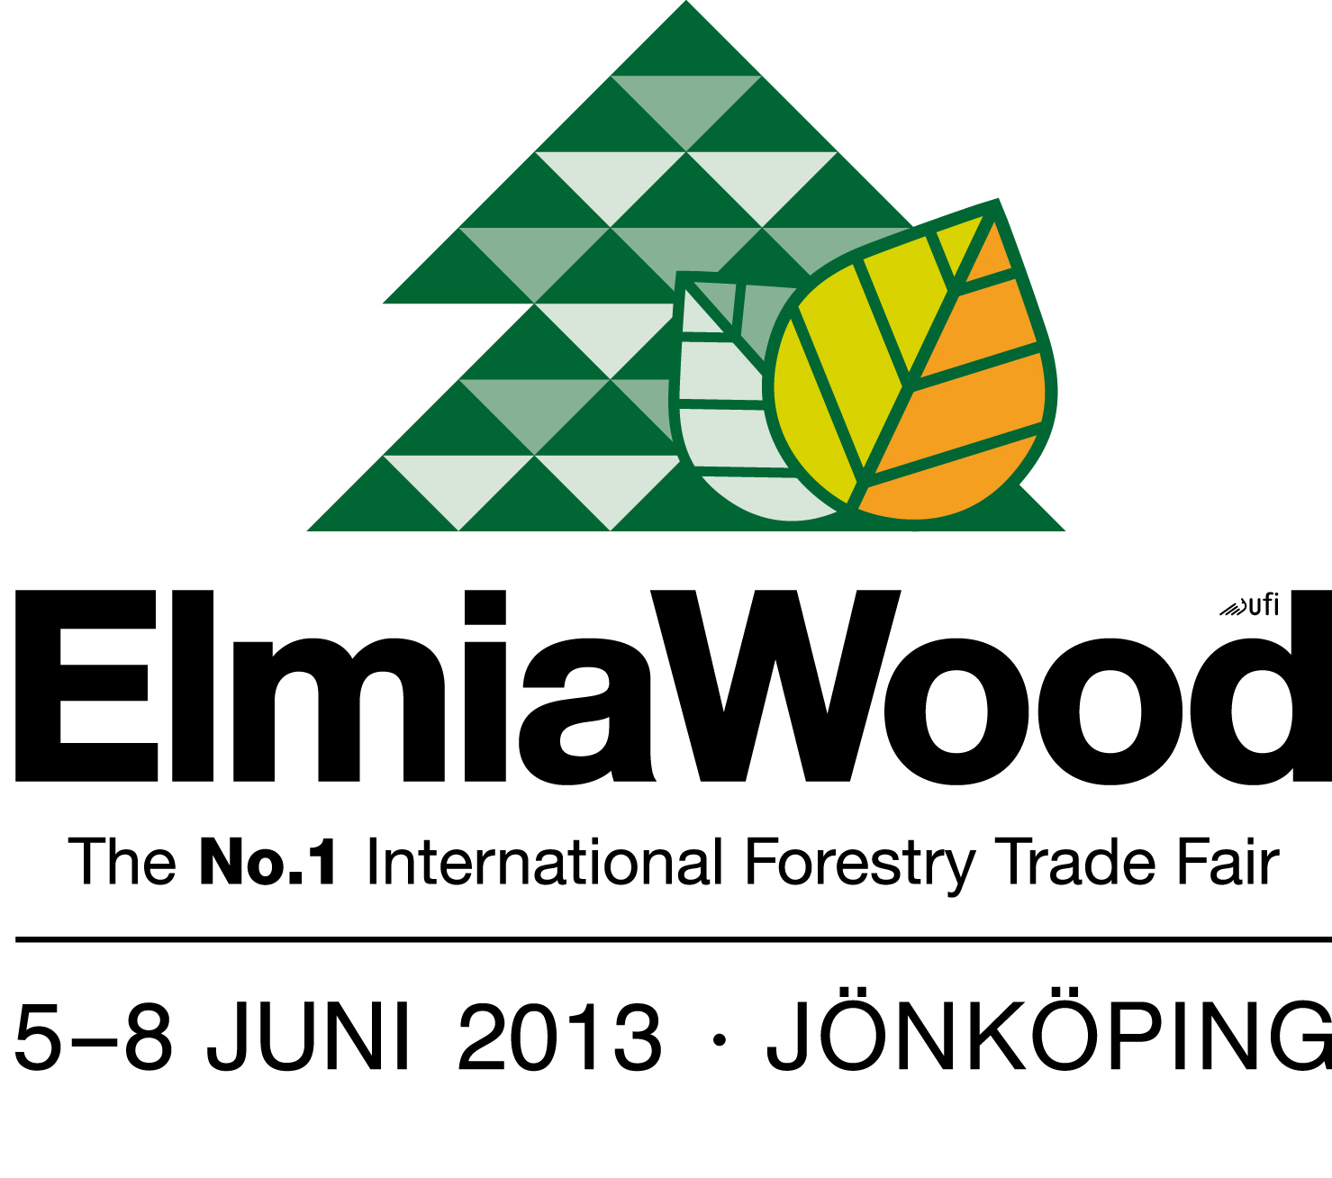
Elmia AB
2012-01-16
Rekord för registrering av nya skotare 2011:
Ungdomarnas intåg i skogen leder till dagskift och fler maskiner

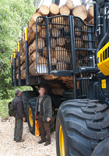
Förra året registrerades 398 nya skotare i Sverige. Under hela 2000-talet har det inte registrerats så många, inte ens efter stormarna Gudrun och Per. Men det hade blivit fler om tillverkarna hunnit leverera alla maskiner som beställdes.

Statistiken kommer från Transportstyrelsen och presenteras av webbplatsen Skotarkartan.se. Det finns ingen enskild förklaring till rekordet. Inga stormar, ingen glödande högkonjunktur. Enligt tillverkarna handlar det om flera samverkande faktorer, i kombination med förändringar i skogen som kräver fler maskiner, i synnerhet skotare.
– Efterfrågan har varit större än vad statistiken visar. Vi hade fullt i fabriken och sålde de första skotarna för leverans 2012 redan i maj förra året, säger Jerry Wannberg, vd för Ponsse i Sverige.

Effektivare skördare
Grunden är att svensk skogsindustri under fjolåret gick bättre än i många andra länder. Vidare har det tillkommit ett nytt sortiment, bioenergi. Det ger skogsentreprenörerna en växande och långsiktigt stabil marknad. Dessutom har gallringarna och körsträckorna ökat.
– Efterfrågan håller i sin tur uppe begagnatpriserna, vilket gjort det möjligt för entreprenörerna att räkna hem nyinvesteringar, säger Rolf Andersson, vd för Rottne.
Många som köpte nya skotare mellan 2004 och 2006 har avvaktat med att byta. Till sist kunde det inte vänta längre. Förra året kom något av en ketchupeffekt. Det handlar även om nödvändiga följdinvesteringar för entreprenörer som tidigare köpt nya och mer produktiva skördare.
– Det krävs fler skotare för att hålla rent efter den senaste generationens skördare, säger Dieter Reinisch, informationschef på John Deere.

Ungdomar vill jobba dag
Men det finns även en annan trend som ökar behovet av skogsmaskiner. Allt fler skogsentreprenörer kör bara dagskift. En viktig orsak är personalrekryteringen.
– Ungdomarna vill inte ligga ute hela veckorna. Dagskift kräver fler maskiner, säger Sten Kanebo, försäljningschef på Komatsu Forest.
Det märks även genom att förarna fått mer att säga till om i maskinvalen. Hytten är viktigare än tidigare och är avgörande i många affärer.

2012 blir troligen inget nytt rekordår, men första halvåret ser bra ut, beroende på maskiner beställda under 2011 som nu ska byggas och levereras. Därefter ser det mer osäkert ut. Försäljningen minskade under fjärde kvartalet och allt hänger nu på hur konjunkturen utvecklas.
– Vi ser framför oss ett normalår för Sverige. Samtidigt märker vi hur det vänder uppåt i Tyskland, Frankrike och Norge, samtidigt som Ryssland fortsätter att gå bra, säger Dieter Reinisch på John Deere.

Skotarkartan.se är en webbsajt som tagits fram av Elmias skogsavdelning. Den visar på en karta var nyregistrerade skotare hamnar i landet och uppgifterna redovisas tillverkare för tillverkare. Uppgifterna baseras på offentliga uppgifter om nyregistreringar från Transportstyrelsen. Skotarkartan.se uppdateras varje månad.

Bilden: Ponsses skotare Elephant King som visades på SkogsElmia förra året. Ponsses vd Jerry Wannberg kommenterar skotarstatistiken så här:
– Efterfrågan har varit större än vad statistiken visar. Vi hade fullt i fabriken och sålde de första skotarna för leverans 2012 redan i maj förra året.

